รายงานการปฏิบัติราชการประจำเดือน ตุลาคม ๒๕๖๖ ๒๕๖๒๕๖๖๒๕๖๖

๒. งานสอบสวน
๔ ตุลาคม ๒๕๖๖
เมื่อวันที่ ๔ ต.ค.๒๕๖๖ ชุดสืบสวน สภ.เสวียด ออกตรวจค้นพื้นที่รับผิดชอบ พบนายสมยศ สุขอุ่น ขับรถยนต์บนถนนสายเสวียด- วิภาวดี จึงขอทำการตรวจค้น พบมีเครื่องกระสุนปืนขนาดเบอร์ 12 จำนวน 10 นัด อยู่ภายในรถยนต์ของนายสมยศฯ จึงทำการจับกุม นำตัวส่ง พงส.เวร สภ.เสวียด ร.ต.อ.สุริยัน เรืองนุ้ย พงส.เวร ได้รับแจ้งไว้ตามคดีอาญาที่ ๑๕๐/๒๕๖๖ ของกลางที่ ๕๐/๖๖ เหตุเกิดเมื่อวันที่ ๔ ต.ค.๒๕๖๖ บนถนนสายควนรา – วิภาดี เวลา 15.30 น.
2๖. ตุลาคม 2566
เมื่อวันที่ ๒๖ ต.ค.66 ได้มี นางโซ (สัญชาติเมียนม่า) (ผู้เสียหาย)ได้เข้าร้องทุกข์ต่อ ร.ต.อ.สุริยัน เรืองนุ้ย พงสฯให้ดำเนินคดีกับเลนโทนมี อายุ ๔๕ ปี ที่อยู่ ๑๐ ม.๑ ต.ปากฉลุย อ.ลท่าฉาง จ.สุราษฎร์ธานี จึงรับคำร้องทุกข์คดีอาญาที่ 1๖๑/2566 ในข้อหา พรากผู้เยาว์ฯเพื่อกระทำอนาจาร จึงได้มาพบพนักงานสอบสวน เพื่อให้เจ้าหน้าที่ตำรวจช่วย พฤติการณ์ คือ ผู้เสียหายได้แจ้งว่าเมื่อวันที่ ๒๕ ต.ค.๒๕๖๖ เวลา 1๖.00 น. ผู้แจ้งนั้นได้ทราบว่า นายเลนโทนยี เข้าไปในขนำของนายจ้างผู้แจ้ง แต่ตนไม่อยู่ในขนำฯ โดยมีลูกสาวของผู้แจ้งอยู่เพียงลำพังโดยนายเทนโทนยีฯ ได้เข้าไปกอดจูบลูบคลำเด็กหญิงนินละอุย จนเด็กหญิงนินละอุยตกใจร้องไห้ เรียกคนให้มาช่วย โดยนายเทนโทนยีฯข่มขู่ว่าห้ามบอกใครถ้าบอกจะฆ่าให้ตาย จนพี่ชายของเด็กหญิงนินละอุย ออกมาจากขนำมาเห็น นายเทนโทนยีฯ จึงได้วิ่งหลบหนีไป จนกระทั่งวันที่ ๒๖ ต.ค.๖๖ เวลา ๐๙.๐๐ น.นางโซฯ ได้โทรศัพท์ไปหานายเทนโทนยีฯมาที่ขนำตน เมื่อมาถึงจึงให้ญาติๆ ช่วยกับจับตัวไว้และได้ทำร้ายนายเทนโทนยีฯได้รับบาดเจ็บและได้วิ่งหนีไป ต่อมานางโซฯ จึงได้มาแจ้งความร้องทุกข์กับ นาย เทนโทนยีฯฯ(ผู้ต้องหา) เพื่อดำเนินคดีกับนายเทนโทนยีฯ ให้ถึงที่สุด เหตุเกิด เมื่อ 2๕ ต.ค.๖๖ เหตุเกิดที่ ขนำนายสมชาย ร่ำรวย ม.๕ ต.ปากฉลุย อ.ท่าฉาง จ.สุราษฎร์ธานี เวลา ๑๖.๐๐ น.


๓๐ ตุลาคม 2566
เมื่อวันที่ ๒๗ ตุลาคม ๒๕๖๖ เวลา ๑๑.๕๓ น. ร.ต.อ.ประธาน แย้มแก้ว รอง สว.สส.สภ.เสวียด ได้ออกตรวจค้นพื้นที่ พบนายกิตติศักดิ์ บัวทอง อยู่ในสวนยางพารา จึงเข้าทำการตรวจค้นพบ มียาเสพติด (ไอซ์) จำนวน ๐.๒๓ กรัม จึงทำการจับกุม นำตัวผู้ต้องหาตรวจปัสสาวะ พบมีสารเสพติดอยุ่ในร่างกาย จึงนำตัวส่ง พงส.เวรฯเพื่อดำเนินคดีตามกฎหมายต่อไป
เหตุเกิดเมื่อวันที่ ๒๗ ต.ค.๖๖ เวลาประมาณ ๑๑.๕๓ น. ในสวนยางพารา ม. ๒ ต.เสวียด อ.ท่าฉาง จ.สุราษฎร์ธานี

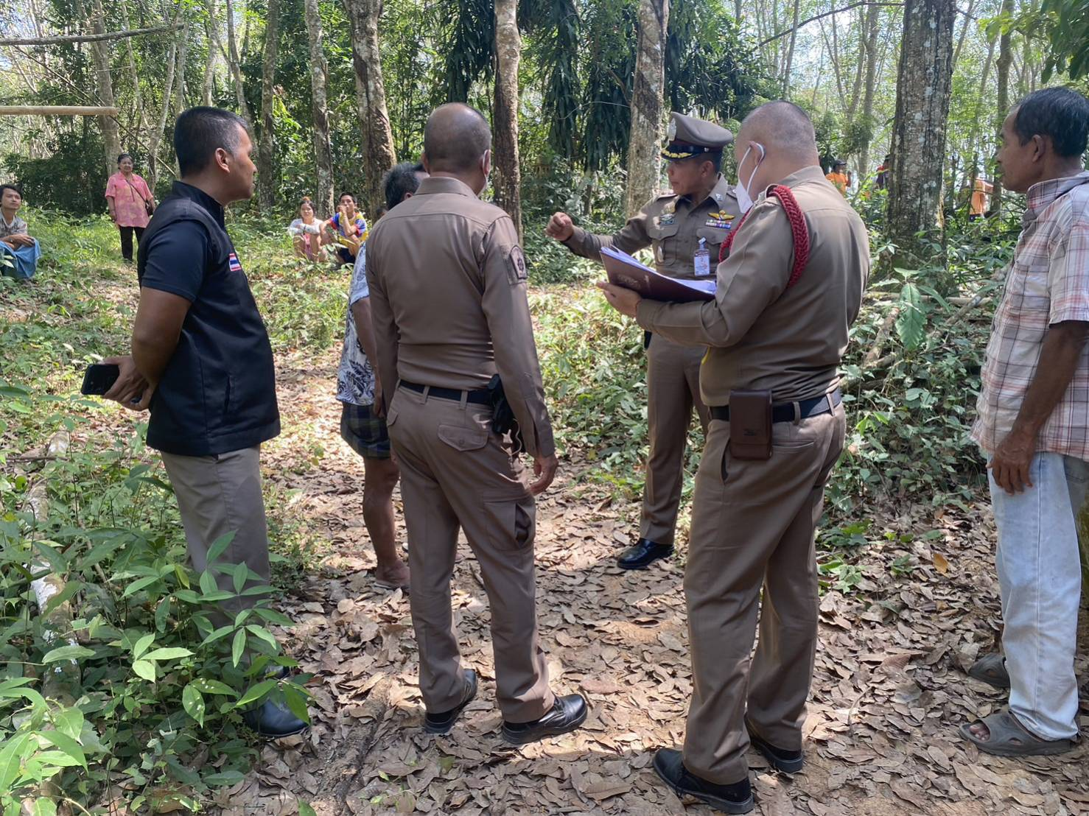

๑-๓๑ ตุลาคม 2566
ช่วงวันที่ ๑ ตุลาคม ๒๕๖๖ ถึง ๓๑ ตุลาคม ๒๕๖๖ พนักงานสอบสวนได้รับแจ้งความร้องทุกข์
จำนวน ๑๗ คดี ได้ดำเนินการรับคำร้องทุกข์คดีอาญาทุกราย ดำเนินการสอบสวนตามกฎหมาย ตรวจสอบที่เกิดเหตุ ถ่ายภาพ รวบรวมพยานหลักฐาน สอบปากคำ ออกหมายจับ ควบคุมตัว ดำเนินคดีถึงที่สุด สรุปสำนวนส่งฟ้อง
ช่วงวันที่ ๑ ตุลาคม ๒๕๖๖ ถึง ๓๑ ตุลาคม ๒๕๖๖ พนักงานสอบสวนได้รับสำนวนคดีอาญาไว้ทำการสอบสวน ๑๗ คดี สอบสวนเสร็จสิ้นแล้ว ๑๐ คดี คงเหลือและอยู่ระหว่างการสอบสวน ๗ คดี

